Муниципальное бюджетное дошкольное образовательное учреждение детский сад №12 «Октябрёнок»

Конспект НОД

«В гостях у солнышка».

для детей старшей группы

Выполнила:

Педагог-психолог

Моисеева Л.В.

г. Приморско-Ахтарск

2020 г.
Цель:
- Способствовать снижению агрессивности, тревожности, страха, развития коммуникативных качеств детей;
- Стимулировать умение детей распознавать настроение других;
- Развивать эмоциональную, когнитивную сферу дошкольников и мелкую моторику рук с помощью упражнений с элементами арт-терапии и пластикографии.

Ход НОД
Психолог:
- Здравствуйте, ребята! Я рада видеть вас всех!
«В круг скорее становитесь
По сторонам вы осмотритесь
И друг другу улыбнитесь.
И мне «Привет» скажите,
Ручку дружно протяните.
Психолог:
От ваших хороших улыбок мне стало очень тепло. А сейчас подарите тепло вашего сердца , как это делаю это я .
(Дети обе ладони прикладывают к сердцу и посылают воздушный поцелуй)

Беседа психолога с детьми
«Хорошее настроение, подавленное настроение»
Психолог:
Каждый знает без сомнения,
Что такое настроение.
Иногда мы веселимся,
Иногда скучаем мы,
Часто хочется взбодриться,
Но бываем и грустны.
Очень странное явление –
Перемена настроения.
Всем ребятам важно знать,
Что не стоит унывать.
Поскорее собираемся –
В гости к солнышку мы отправляемся!
Сегодня мы с вами попали в гости «Солнышку» и все, кто попадает к нему в гости, получают хорошее настроение.
- Дети, а кто мне скажет, что такое «хорошее настроение»?
(Ответы детей.)
Психолог:
- Наше настроение зависит от наших мыслей. Поэтому, если хотите, чтобы у вас было хорошее настроение, старайтесь думать только о хорошем.
- Дети, а у вас бывает плохое настроение? Когда так происходит?
(Ответы детей.)
Упражнение «Воздушный шарик»
Психолог:
Я предлагаю избавиться от негативных эмоций с помощью волшебного воздушного шарика. Выходите ко мне в круг и изо всех сил подуйте на шарик . Отправьте через шарик все свои обиды и подавленное настроение.
Итак, все свои негативные эмоции и подавленное настроение мы оставили в прошлом и теперь у нас есть возможность рассмотреть комнату Солнышка.

Дидактическая игра «Кубик настроения»
Цель: определение детьми своего эмоционального состояния.
(Дети становятся в круг.)
Психолог:
- Посмотрите, дети, какой интересный кубик. На нем изображены лица с разными настроениями. Вы по очереди будете бросать кубик, а ту картинку, которая выпадет, вы рассмотрите и охарактеризуете настроение, которое изображено на картинке.
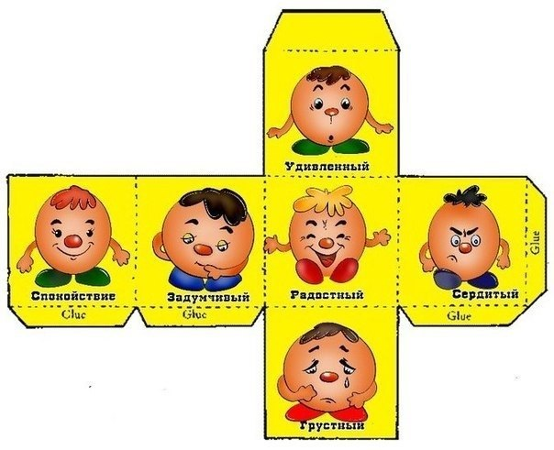
(Дети выполняют задания)
Рисование на пене (арт-терапия)
Психолог:
- Мы можем улучшить настроение, когда делаем что-то интересное, например, рисуем. Поэтому предлагаю вам порисовать.
(На пене с помощью красок нужно нарисовать радугу)
«Пирамида радости»
Цель: стабилизация психоэмоционального состояния
Психолог: А сейчас предлагаю вам построить «Пирамиду радости»
из наших рук и поделиться своею радостью со всеми вокруг. Вы согласны.
(Ответы детей). Я назову что- то радостное или радостное событие и положу
руку, затем каждый из вас будет называть своё любимое, или радостное
событие и класть руку поверх моей по очереди. Психолог вытягивает руку и
говорит: «У меня радостное замечательное настроение, потому что я вижу вас в этой комнате». Дети, по очереди, кладут
свою ладошку на ладонь психолога, объясняя, от чего они испытывают
чувство радости. Затем все вместе резко кидают руки вверх, расцепляя и
отдавая свою радость окружающим.
Психолог: - Замечательно ребята, мы поделились своим радостным настроением с каждым из нас .
Релаксационное упражнение «Ковер-самолет»
- «Мы садимся на волшебный ковер-самолет. Ковер плавно и медленно поднимается, несет нас к небесам, тихонечко покачивает, укачивает; ветерок нежно обдувает усталые тела, все отдыхают ... Далеко внизу проплывают дома, леса реки, озера ... Постепенно ковер-самолет начинает снижение и приземляется в нашей комнате (пауза) ...
Ласковое солнышко своими лучиками:
- Коснулось глаз (откройте глаза)
- Коснулось лица (пошевелите бровями)
- Коснулось носа (пошевелите носом)
- Коснулось губ (пошевелите губами)
- Коснулось подбородка (пошевелите челюстью)
- Коснулось плеч (поднимите и опустите плечи)
- Коснулось рук (встряхните руками)
Солнечные лучи нашего солнышка поигрались с вами и пошли дальше. Потянитесь, сделайте глубокий вдох и выдох.
Прощание «Мыльные пузыри»
Цель: создание положительного эмоционального настроя
Психолог:
-У меня есть волшебные мыльные пузыри, которые заряжают всех, на кого
попадают добром, любовью, радостью и хорошим настроением на весь день.
Подходите ближе, я буду выдувать пузыри, а вы дотрагивайтесь до них, чтоб
они лопнули у вас в руках и подымали вам настроение.
Ребята,пришла пора прощаться.
До свидания и хорошего вам настроения.

